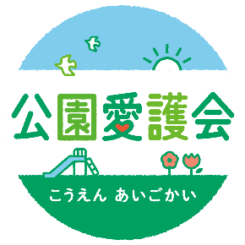  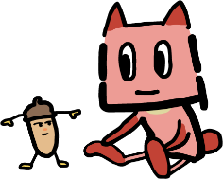  ＿＿＿＿＿＿＿＿＿公園愛護会  2026年 ポイントカード | ＿＿＿＿＿＿＿＿＿公園愛護会  2026年 ポイントカード
＿＿＿＿＿＿＿＿＿公園愛護会  2026年 ポイントカード | ＿＿＿＿＿＿＿＿＿公園愛護会  2026年 ポイントカード
＿＿＿＿＿＿＿＿＿公園愛護会  2026年 ポイントカード | ＿＿＿＿＿＿＿＿＿公園愛護会  2026年 ポイントカード
＿＿＿＿＿＿＿＿＿公園愛護会  2026年 ポイントカード | ＿＿＿＿＿＿＿＿＿公園愛護会  2026年 ポイントカード
＿＿＿＿＿＿＿＿＿公園愛護会  2026年 ポイントカード | ＿＿＿＿＿＿＿＿＿公園愛護会  2026年 ポイントカード

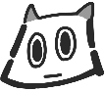  活動1回につき1ポイント差し上げます。スタンプ○個で記念品をプレゼントします。  ５ポイント  10ポイント！  ／  ／  ／  ／  ／  ／  ／  ／  ／  ／  氏名 | 活動1回につき1ポイント差し上げます。スタンプ○個で記念品をプレゼントします。  ５ポイント  10ポイント！  ／  ／  ／  ／  ／  ／  ／  ／  ／  ／  氏名
活動1回につき1ポイント差し上げます。スタンプ○個で記念品をプレゼントします。  ５ポイント  10ポイント！  ／  ／  ／  ／  ／  ／  ／  ／  ／  ／  氏名 | 活動1回につき1ポイント差し上げます。スタンプ○個で記念品をプレゼントします。  ５ポイント  10ポイント！  ／  ／  ／  ／  ／  ／  ／  ／  ／  ／  氏名
活動1回につき1ポイント差し上げます。スタンプ○個で記念品をプレゼントします。  ５ポイント  10ポイント！  ／  ／  ／  ／  ／  ／  ／  ／  ／  ／  氏名 | 活動1回につき1ポイント差し上げます。スタンプ○個で記念品をプレゼントします。  ５ポイント  10ポイント！  ／  ／  ／  ／  ／  ／  ／  ／  ／  ／  氏名
活動1回につき1ポイント差し上げます。スタンプ○個で記念品をプレゼントします。  ５ポイント  10ポイント！  ／  ／  ／  ／  ／  ／  ／  ／  ／  ／  氏名 | 活動1回につき1ポイント差し上げます。スタンプ○個で記念品をプレゼントします。  ５ポイント  10ポイント！  ／  ／  ／  ／  ／  ／  ／  ／  ／  ／  氏名
活動1回につき1ポイント差し上げます。スタンプ○個で記念品をプレゼントします。  ５ポイント  10ポイント！  ／  ／  ／  ／  ／  ／  ／  ／  ／  ／  氏名 | 活動1回につき1ポイント差し上げます。スタンプ○個で記念品をプレゼントします。  ５ポイント  10ポイント！  ／  ／  ／  ／  ／  ／  ／  ／  ／  ／  氏名

